

**АДМИНИСТРАЦИЯ ГОРОДА НЕФТЕЮГАНСКА**

**ПОСТАНОВЛЕНИЕ**

23.05.2016 № 480-п

г.Нефтеюганск

О присвоении наименований улицам города Нефтеюганска

В соответствии с пунктом 27 статьи 16 Федерального закона от 06.10.2003 № 131-ФЗ «Об общих принципах организации местного самоуправления в Российской Федерации», Уставом города Нефтеюганска, постановлением администрации города Нефтеюганска от 10.12.2013 № 1383-п «Об утверждении проекта планировка и проекта межевания территории, ограниченной ул.Коммунальной-ул.Транспортной города Нефтеюганска», с учетом решений градостроительной комиссии администрации города протоколы от 11.02.2016 № 4, от 22.09.2015 № 36 администрация города Нефтеюганска постановляет:

1.Присвоить:

1.1.участку улично-дорожной сети № 1 наименование «улица Николая Мелик-Карамова» (протяженность 1,5 км., сокращенное наименование «ул.Николая Мелик-Карамова», согласно приложению 1);

1.2.участку улично-дорожной сети № 2 наименование «улица Льва Чурилова» (протяженность 0,7 км., сокращенное наименование «ул.Льва Чурилова», согласно приложению 1);

1.3.участку улично-дорожной сети № 3 наименование «улица Промысловая» (протяженность 0,7 км., сокращенное наименование «ул.Промысловая», согласно приложению 2).

2.Директору департамента по делам администрации города С.И.Нечаевой направить постановление главе города Н.Е.Цыбулько для обнародования (опубликования) и размещения на официальном сайте органов местного самоуправления города Нефтеюганска в сети Интернет.

Глава администрации города В.А.Арчиков

Приложение 1

к постановлению

администрации города

от 23.05.2016 № 480-п

«Схема расположения улицы Николая Мелик-Карамова и улицы Льва

Чурилова»

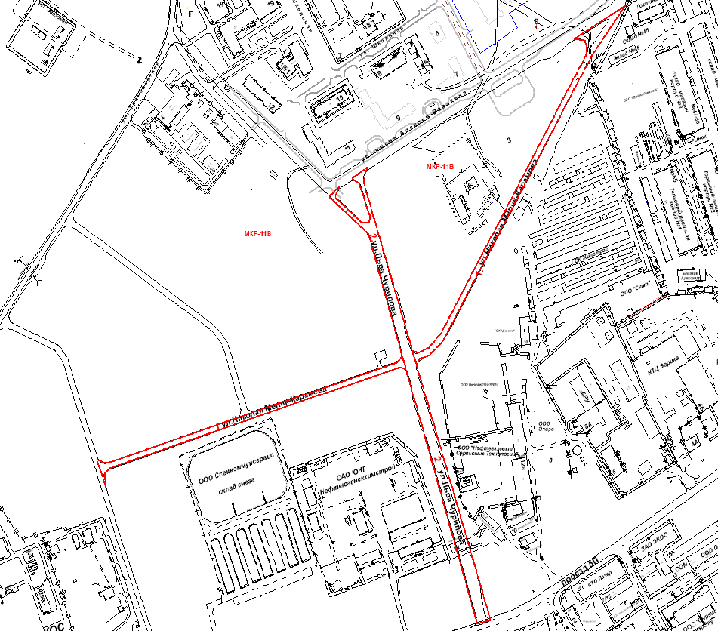

Приложение 2

к постановлению

администрации города

от 23.05.2016 № 480-п

«Схема расположения улицы Промысловая»

